Módulo 7 — Classificação de texto com Naive Bayes
Prática no Orange (com dataset Grimm Tales)

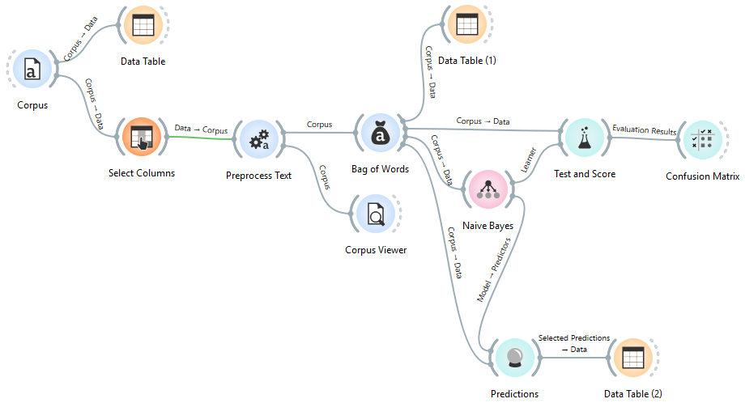
Abaixo a versão final do pipeline:

1. Carregar os dados
Abrir o Orange 3.40
Inserir Corpus
Selecionar um dataset (ex: grimm-tales-selected.tab)
Inserir Data Table
Conectar: Corpus → Data Table
Abrir o Data Table

ATENÇÃO - Caso os dados exibidos não correspondam ao dataset selecionado (por exemplo, apareçam colunas de um laboratório anterior), pode haver persistência de estado no Orange. Nesse caso, acesse Options → Reset Widget Settings... e recarregue o widget. Se necessário, recrie o fluxo (File → Data Table) para garantir que os dados sejam atualizados corretamente.

Perguntas:
Qual é a variável alvo?
Quantos registros existem no corpus?
Qual coluna contém o texto principal?

2. Selecionar colunas
Inserir o widget Select Columns
Conectar Corpus → Select Columns
Abrir o Select Columns
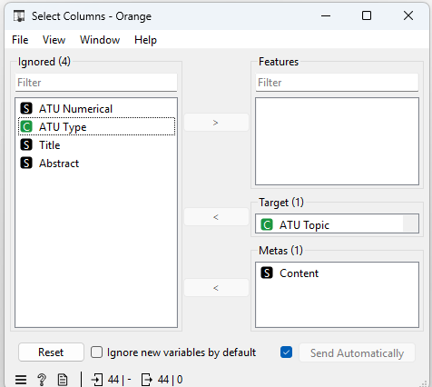
Mover ATU Topic para Target
Mover Content para Metas
Opcional: mover Abstract e Title para Metas
Mover todas as demais variáveis para Ignored

Perguntas:
Qual variável está sendo prevista?
O problema é de que tipo?

3. Pré-processar o texto
Inserir Preprocess Text
Conectar Select Columns → Preprocess Text
Inserir Corpus Viewer
Conectar Preprocess Text → Corpus Viewer
Configurar no Preprocess Text:
Transformation: Lowercase, Remove URLs
Tokenization: Regexp → \w+
Normalization: WordNet Lemmatizer
Filtering: Stopwords (English)

Perguntas:
No processo de filtragem de texto, qual é a diferença entre utilizar Stopwords, Lexicon, Regexp, Document Frequency, Most Frequent Tokens e POS Tags?
A ordem das etapas no pré-processamento influencia o resultado final?
Qual a diferença entre definir essa ordem em uma ferramenta visual como o Orange e em um pipeline explícito (ex: notebook em Python)?
Volte ao Select Columns e adicione Title e Abstract como Meta. O número de tokens muda?

4. Vetorização do texto
Inserir o widget Bag of Words
Conectar Preprocess Text → Bag of Words
Inserir o widget Data Table
Conectar Bag of Words → Data Table
Abrir o Data Table para visualizar a matriz numérica
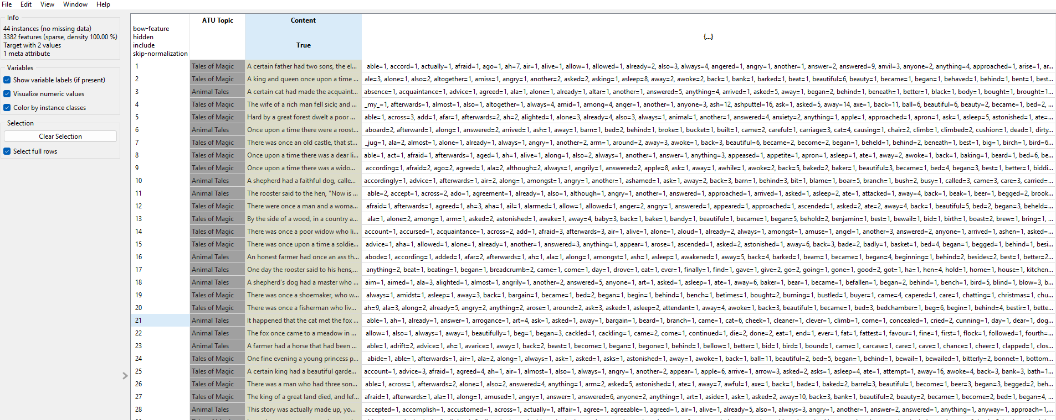

Perguntas:
O que representam as 3382 features geradas?
Isso significa que cada instância possui quantas dimensões?
Por que o número de features é alto?
Qual o impacto da alta dimensionalidade no modelo?
Os vetores de palavras possuem qual dimensão e quantos vetores existem?
Qual é a entrada (X) e a saída (y) do modelo?

5. Treinar e avaliar o modelo (Naive Bayes)
Atenção - O Orange executa automaticamente ao conectar os widgets. Se você conecta antes de configurar, ele já roda com os parâmetros padrão. No dia a dia, geralmente (amostragem, proporção, etc.), depois faça a conexão.


Inserir Naive Bayes
Conectar: Bag of Words → Naive Bayes (pode dar uma ‘travadinha’ :)
Inserir Test and Score
Conectar:
Naive Bayes → Test and Score
Bag of Words → Test and Score
Abrir o Test and Score
Escolher Random sampling:
Repeat train/test: 5
Training set size: 70%

Perguntas:
Qual o objetivo do Test and Score?
O que é desbalanceamento de classes?
O que é estratificação? Ela resolve desbalanceamento?
O que é “Leave-one-out”?
O que é “Test on train data”?
O que é “Test on test data”?
Qual o papel do parâmetro “Training set size: 70%”?
Por que repetir o processo com “Repeat train/test: 5”?

6. Analisar erros
Inserir Confusion Matrix
Conectar: Test and Score → Confusion Matrix
Abrir a matriz
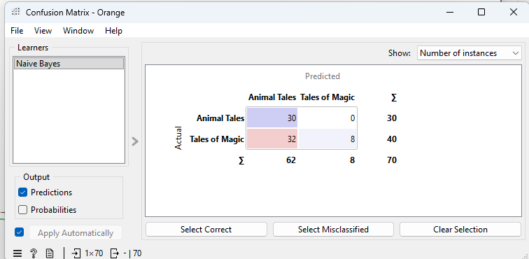

Perguntas:
O que é a matriz de confusão?
O que representa um erro?
Como identificar acertos?
Como identificar erros?

7. Analisar previsões
Inserir o widget Predictions
Conectar Logistic Regression → Predictions
Conectar Bag of Words → Predictions
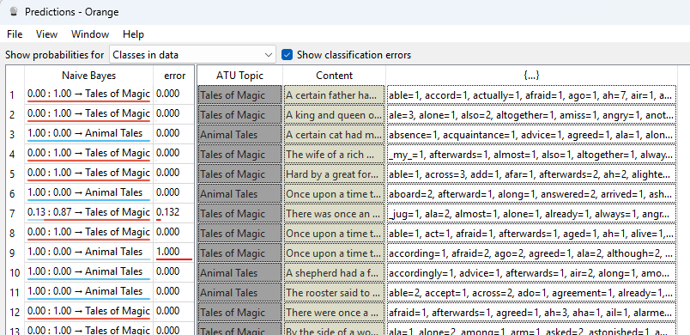
Inserir o widget Data Table
Conectar Predictions → Data Table
Abrir o Data Table

Perguntas:
O que o Predictions mostra?
Qual é a diferença entre as métricas exibidas no Test and Score e no Predictions?
Por que a maioria das previsões apresenta probabilidades extremas?
Qual instância apresenta menor confiança do modelo?

8. Comparar Naive Bayes vs Regressão Logística
Agora vamos comparar o desempenho do Naive Bayes com a Regressão Logística. Mantendo todas as conexões como estão, coloque entre o BoW e o Test and Score um widget de Regressão Logística.
Inserir o widget Logistic Regression
Conectar Bag of Words → Logistic Regression
Conectar Logistic Regression → Test and Score
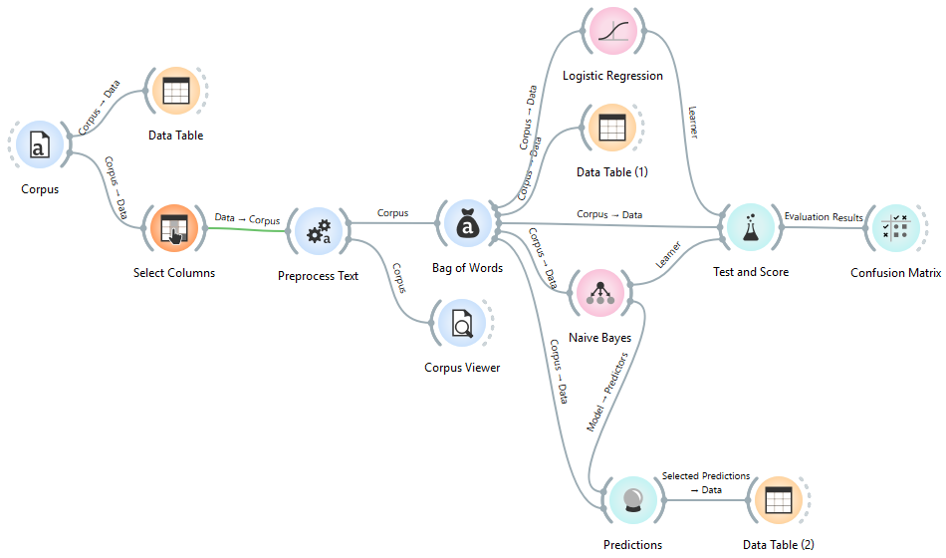
Abrir o Test and Score e comparar as métricas

Perguntas:
Qual modelo apresentou melhor desempenho?
Por que a Regressão Logística teve melhor resultado mesmo com “poucos dados”?
Qual limitação do Naive Bayes pode explicar seu pior desempenho?
O que esse experimento mostra sobre “poucos dados” em PLN?

